北市立松山高級中學九十六學年度第二學期高三物理科期末考末選修物理第19章~第22章 ________年________班 座號______姓名__________

- 單選題 (每題3分，答錯倒扣，共60分)
  - 甲、乙、丙、丁四種實驗，那幾種實驗的結果組合後可以決定電子質量？
甲：拉塞福的 α 粒子散射實驗、乙：湯木生的陰極射線實驗、丙：侖琴的X射線實驗、丁：密立坎的油滴實驗
(A)甲、乙、丙、丁 (B)甲、乙、丙 (C)乙、丁 (D)丙、丁 (E)甲、丙
  - 一帶電質點經由電位差加速後，射入一適當的均勻電磁場E、B中，而能直線穿過。穿過後再垂直射入一均勻磁場B' 中，測得偏轉半徑為R，則此帶電質點的荷質比之值為多少？
(A)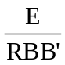 (B)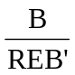 (C)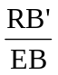 (D)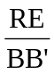 (E)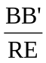
  - 金屬錫之同位素中，其一同位素有50個質子和63個中子，下列中哪一個為錫的另一同位素？
(A)中子63個，質子113個 (B)中子63個，質子63個 (C)中子13個，質子50個
(D)中子62個，質子50個 (E)中子50個，質子63個。
  - 一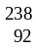U(鈾)原子核衰變成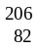Pb(鉛)原子核。過程中產生 α 衰變和 β 衰變的次數分別為
(A) 6次和2次 (B) 5次和6次 (C) 5次和3次 (D)8次和6次 (E)8次和3次
  - 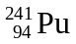可發生如下之連續衰變：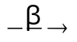Am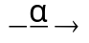NpPa，求Pa核中之中子數為多
少？ (A)140 (B)141 (C)142 (D)144 (D)145。
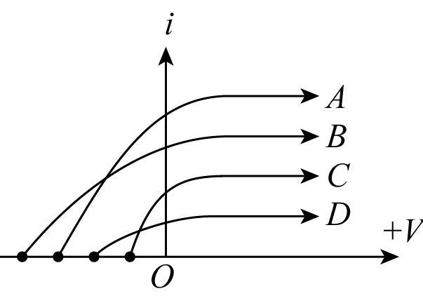
  - 下圖所示為光電效應實驗結果，係四種不同波長入射光
A、B、C及D輪流單獨照射在光電管表面時，電路中所
產生的光電流I與光電管極板電壓V之函數關係圖。那一
束光的頻率最高？
(A) A (B) B (C) C (D) D (E)無從判斷
  - 如一氫原子（H）的電子從n = 2的穩定態躍遷至n = 1的穩定態時，放出光子能量為E。則一氦離子（He⁺）的電子從n = 3的穩定態躍遷至n = 2的穩定態時，放出光子的能量約為多少？
(A) 0.37E (B) 0.42E (C) 0.53E (D) 0.74E (E) 0.84E

  - 若a為波耳模型中量子數n = 1圓形軌道之半徑，則在n=2圓形軌道上電子之物質波波長為多少？
(A) 2πa (B) 4πa (C) 8πa (D) 2a (E) 4a
  - 用波長4000Å之光波，照射某光電板表面，測得截止電壓為2.0V，今改用5000Å之光照射此光電板表面，則所發射之光電子之最大動能為多少e.v？
(A)1.10 (B)1.38 (C)1.50 (D)2.0 (E)2.48
  - 波長為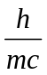的單色光（m為電子質量，c為光速，h為卜朗克常數），與自由且靜止的電子做彈性碰撞，則碰撞後電子所具有的最大動量為多少？
(A)mc (B)mc (C) mc (D) mc (E)mc。
  - 一質子（電量＋e）自遠處以動能E_{k}與原靜止之自由氦核（電量＋2e）作正向碰撞，則兩者所能接近的最短距離為多少？（k為庫侖常數）
(A)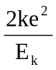 (B)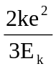 (C)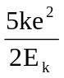 (D)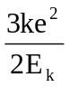
  - 一靜止原子內部之電子由一穩定態躍遷至另一穩定態時放出一光子，此原子因而反彈，反彈原子之物質波波長為5000Å，則所放出光子的能量約為多少e.v？
(A) 2.48 (B) 3.1 (C)10.4 (D) 20.2 (E) 40.3 eV。
  - 在活的生物體內，同位素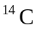與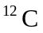含量的比值為10^{–13}。現有一古生物，其與含量之比值為2.5×10^{–14}。已知的半衰期為5730年，則此古生物死時距今約為多少年？ (A)1433 (B)2865 (C)5730 (D)11460 (E)17190 年
  - .核能電廠的核反應器內由於不斷的進行核反應，結果核燃料減少了1公克的質量。假設減少的質量全部轉換成電能，則可產生多少度的電能？（已知光速c＝3.0×10⁸公尺／秒，1度電能＝1瓩-小時） (A)8.3×10⁴ (B)2.5×10⁷ (C)2.5×10¹⁰ (D)9×10¹³ (E)9×10¹⁶
  - 在純矽（或鍺）的晶體內摻入第3A族的元素，所形成的半導體為何？
(A) p型半導體 (B) n型半導體 (C) p－n型半導體 (D) n－p型半導體
  - 有關電洞的導電敘述中，下列何者正確？ (A)電洞是電子離開後之空位，不能移動，為電中性 (B)電洞是帶正電的游離子，向負極移動(C)電洞是電子離開後之空位，電子若向正極移動，此空位即向負極移動，其行為有如正電荷(D)就是帶正電的質子 (E)是帶正電的電子。
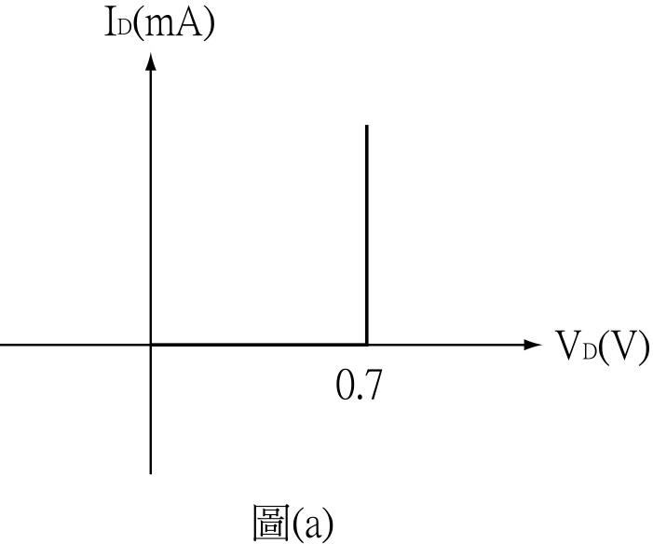
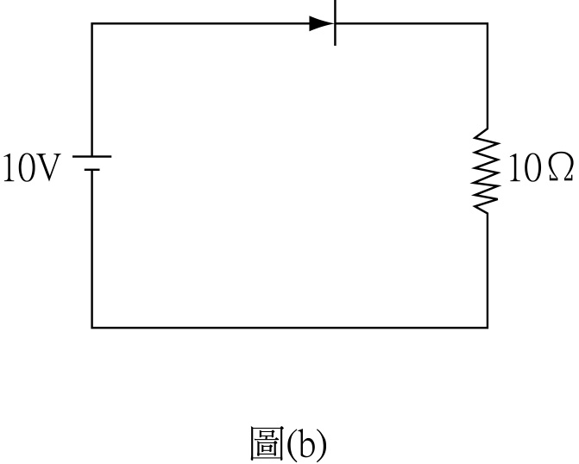
  - 附圖(a)是二極體電流－電壓特性曲線的近似圖，
則圖(b)中的電流大小為多少安培？
(A)0.45 (B)0.62 (C)0.81 (D)0.93 (E) 無法判斷

  - 下列有關P型半導體與N型半導體的敘述，何者正確？ (A)N型半導體可由矽中摻雜受體原子形成 (B)P型半導體可由矽中摻雜施體原子形成 (C) 施體原子在半導體中呈現正電性。(D)施體原子愈多時，半導體中的電洞也愈多 (E) 受體原子愈多時，半導體中的自由電子也愈多
  - 於工作區工作之共射極電晶體放大器，若I_{B}＝0.05mA、I_{E}＝5.05mA，則此電晶體的電流增益β應為多少？
(A)100 (B)125 (C)150 (D)200 (E)250
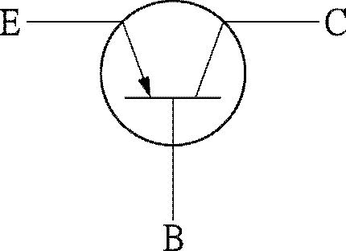
  - 如右圖所示，此電晶體為何種電晶體？ (A)pnp雙極性接面電晶體 (B)npn雙極性接面電晶體 (C)PMOS電晶體 (D)NMOS電晶體 (E)N通道JFET電晶體
    - 多選題 (每題4分，答錯倒扣，共40分)
21.依照波耳的氫原子模型，當原子處於第一激發態與第二激發態時，下列敘述何者正確？
(A)動能之比為4：9 (B)電子軌道半徑比為2：3 (C)電子軌道速率比為3：2
(D)電子之物質波波長比為4：9 (E)電子繞行之週期比為8：27
22..下列關於近代物理幾個重要實驗的敘述中，何者是正確？
(A)拉塞福的 α 粒子散射實驗，發現有些粒子的散射角很大，這是原子核存在的證據
(B)湯木生首先測量電子荷質比（e / m）的方法是把電子射入晶體中，觀測其繞射條紋
(C)夫然克−赫茲實驗證明了粒子亦具有波的性質 (D)密立坎油滴實驗得知電荷有量子化，並可測得最基本之電荷值 (E)康卜吞散射實驗中，波長改變的散射波是X射線受靶中被緊密束縛的電子所散射的結果
23.關於原子核的α、β、γ衰變，下列敘述，正確者為何？
(A)若三種射線同時垂直射入一磁場，則α射線和β射線沿相反方向作圓周運動，γ射線沿
原方向直進 (B)α射線係⁴He的原子核，因而發生α衰變時，原子核的原子序減少2，質量
數減少4 (C)β射線為質子，故發生β衰變時，原子序少1 (D)γ射線即中子，所以γ衰變
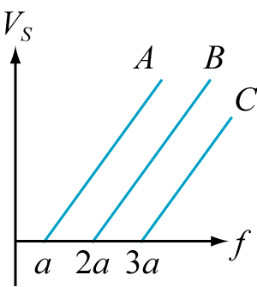
時，原子序不變，而質量數少1。
24.取A、B、C三種不同金屬，做光電效應實驗時，其截止電壓V_{S}與入射光
頻率f的關係圖如右，則下列敘述何者正確？(A)功函數最大的金屬為C
(B)能使金屬A產生光電效應的入射光，也一定能使金屬B發生光電效應
(C)三條線的斜率皆為 (D)金屬A的功函數可表為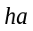 (E)以頻率為3的光照射金屬B時
，光電子的最大動能為。
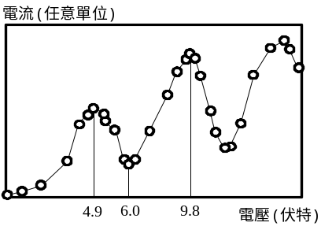25.右圖描寫汞原子的夫然克－赫茲實驗中，電壓由0開始漸增時
，電流變化的情形。關於此實驗，下列敘述何者正確？
(A)汞原子基態能量約為－4.9電子伏特
(B)汞原子的第一激發態能量比基態能量高約4.9電子伏特
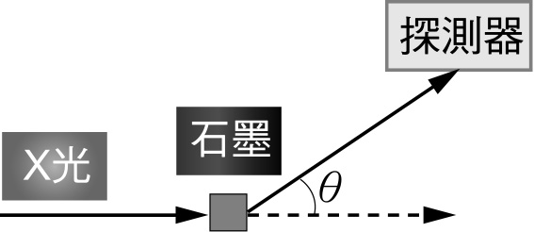
(C) 汞原子的第二激發態能量比基態能量高約9.8電子伏特 (D)被加速的電子從負極到柵狀正極途中，共激發了兩個汞原子 (E)此實驗證實了汞原子能量穩定態的存在。
26.附圖1為康卜吞效應的實驗裝置圖，圖中θ為X光的散射角。
附圖1
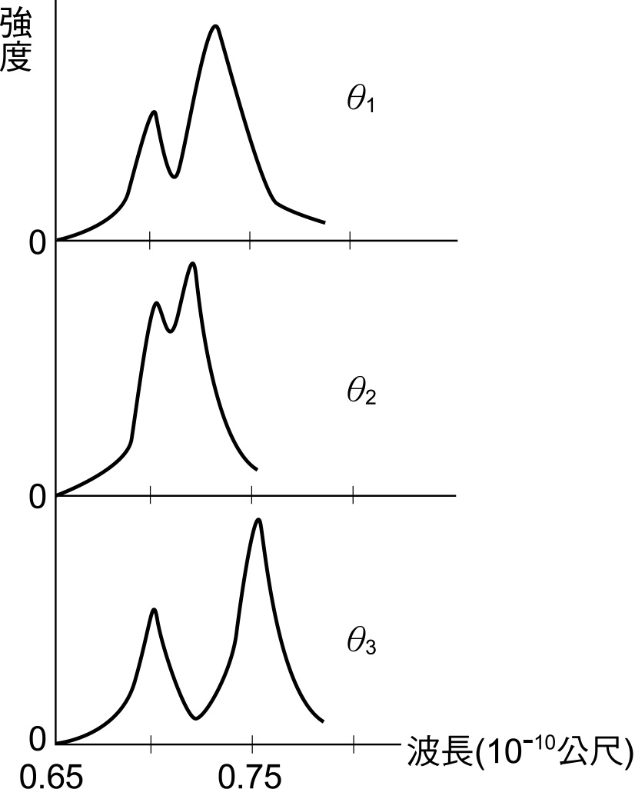
附圖2為X光強度與其波長在三個不同散射角的數據圖，下列
敘述何者正確？【提示：△λ =h/m_{e}c (1-cosθ ) 】 (A)X光的散
射主要是由石墨中的電子所造成的 (B)本實驗主要說明電子的波
動性 (C)入射X光之波長約7 .0×10^{－11} m (D)三個散射角中以θ₂最
小，θ₃最大 (E)入射X光所損失的能量以散射角為θ₂時最大
27.下列有關「光電現象」的敘述，那些是正確的？(A)光電流的截止電
+q
附圖2
壓與入射光的強度成正比 (B)要使某一金屬表面發射光電子而形成
光電流，入射光的頻率必須超過其低限頻率 (C)入射光之頻率高於低
限頻率時，縱然光強度微小亦可產生光電子而引起電流 (D)截止電壓與入射光頻率的關係圖為一直線 (E)入射光波長愈短，光電子的最大動能愈大。
28.有關半導體的敘述，何者正確？ (A) n型半導體為在純矽（或鍺）的晶體內加入第3A族的元素，所形成的半導體 (B) p型半導體為在純矽（或鍺）的晶體內加入第5A族的元素，所形成的半導體 (C)二極體由p型和n型半導體所組成，具有整流的功能 (D)若對二極體施加順向偏壓，電流由p邊指向n邊 (E)若對二極體施加逆向偏壓，電流由n邊指向p邊
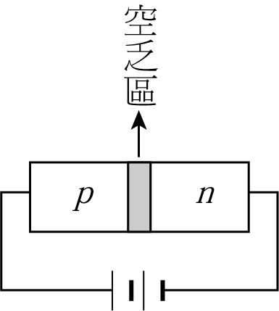
29.在二極體內，p型與n型半導體的接合面附近存在一個所謂的空乏區，如圖所示。下列有關半導體及二極體的敘述，哪些正確？ (A)在空乏區內，靠近p型半導體處帶有正電 (B)純矽晶中若摻入磷的雜質便形成n型半導體 (C)n型矽晶半導體中，自由電子及電洞均會傳導電流 (D)偏壓相等時，二極體在順向偏壓時的電流小於逆向偏壓時的電流 (E)在空乏區內，存在有一方向從p型半導體邊指向n型半導體邊的內建電場。
30.下列有關雙極性接面電晶體(BJT)的敘述，何者正確？ (A)基極為p型半導體的為npn電晶體 (B)射極與集極的摻雜濃度相同 (C)基極的厚度很薄，且摻雜的原子與射極不同 (D)射極電流恆大於基極電流 (E)基極電流恆大於集極電流。

台北市立松山高級中學九十六學年度第二學期高三物理科期末考選修物理第19章~第22章 ________年________班 座號______姓名__________

一、單選題 (20題 每題3分 共60分)

1. C | 2. A | 3. D | 4. D | 5. C
6. B | 7. D | 8. B | 9. B | 10. C
11. C | 12. A | 13. D | 14. B | 15. A
16. C | 17. D | 18. C | 19. A | 20. A

二、多選題 (每題5分，答錯一選項倒扣1分，共50分)

1. CE | 2. AD | 3. AB | 4. ADE | 5. BE
6. ACD | 7. BCDE | 8. CD | 9. BC | 10. ACD

